中设协带压密封技术中心文件
中设密封〔2016〕01号

2016年压力容器和压力管道带压密封

作业人员考核及考前辅导计划
各相关单位：
为贯彻执行《中华人民共和国特种设备安全法》，根据相关规定特种设备作业人员应当取得《特种设备作业人员证》，方可持证上岗作业和从事相关管理工作。国家质检总局颁布的《特种设备作业人员监督管理办法》将压力容器和压力管道带压密封作业列入特种设备作业监管范围，并以质检特函〔2005〕70号通知，确定本中心为压力容器和压力管道带压密封作业人员考试机构。
受发证部门委托，本考试机构编制了2016年度考试计划。申办《特种设备作业人员证》的人员，可根据计划安排申报参加考试。为了确保考试质量，本中心定期开办考前辅导班，辅导内容根据国家质检总局颁布《压力容器压力管道带压密封作业人员考核大纲》的规定和国家颁布的相关技术规范进行。
主要内容包括：
(一)带压密封相关基础理论知识；(二)带压密封操作技术及密封施工方法；(三)夹具设计、密封剂选择及施工工器具应用；(四)带压密封安全技术防护知识；(五)相关法规知识。
现将有关申办要求和相关报到事宜通知如下：
一、参加人员报名条件及提交材料：
报名条件：1. 具有高中或中专以上（含高中、中专）文化程度；2. 身体健康；3. 从事设备检修、维修工作。
参加考前辅导及考试者按规定时限报名，并提交以下材料：
1. 《特种设备作业人员考试申请表》一式2份（填写完整，加盖公章）；2. 身份证复印件、 毕业证书复印件（或者毕业学校证明）各2份；
3. 2寸正面白底彩色免冠照片（4张）；
4. 安全教育和培训证明、实习证明、健康证明各2份。《以上材料缺一不可》
二、考核内容与形式：
考核内容：《压力容器压力管道带压密封作业人员考核大纲》要求的内容。
考核形式：理论知识考核和模拟操作技能考核。
三、乘车路线：报到地点及时间：
天津站（东站）：站内地下乘坐地铁3号线→华苑站C口
天津西站：地铁1号线→营口道换3号线→华苑站C口
天津南站：乘坐地铁3号线→华苑站C口
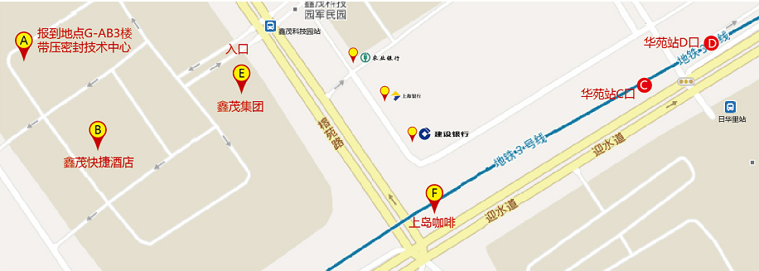
天津机场：乘坐地铁2号线→天津站换3号线→华苑站C口

报到地点：天津市华苑产业园区榕苑路16号鑫茂科技园G座AB单元3层B1
取证、复审咨询电话：王慧英022-23301140、孙茜022-23318771、窦云霞022-23308188
传真： 022-23301140、022-28350013；
报到电话： 022-58598912 王颖 15222782471
住宿地点：鑫茂科技园内鑫茂快捷酒店（榕苑路16号）（天津市鑫苑酒店管理有限公司）
联系电话：鑫茂住宿022-83712658王颖 15222782471
报到时间：开课前一天从08：30 至晚17:00
四、考前辅导考核费用：
1、考前辅导和专业考试收费为1850元/人，其中包括、资料费、材料费。
2、考前辅导考试期间，会务组统一安排用餐，餐费费用488元/人。
3、报到时，请参考人员将上述费用一并交考试机构办公室并领取发票。
五、考前辅导考试期间，会务组统一安排住宿，住宿费：190元/（天、2人间）。
六、已报名参加考核人员，因故不能按时参加者，请与本中心联系以便安排调整。
欲了解其他有关考试情况，可按下述方式与我们联系：
中国设备管理协会带压密封技术中心
地址：天津市河西区南京路14号白楼名邸A座4层B ；邮编：300042；
网址：www.leaksealtc.com
联系人：王慧英 13820191511
注：请提供开票信息（包括单位名称及税号）。
附：《2016年压力容器和压力管道带压密封作业考试计划》
中国设备管理协会带压密封技术中心
2015.12
2016年压力容器和压力管道带压密封作业人员考试计划

考试机构：中国设备管理协会带压密封技术中心
联系电话：022-23301140 23308188
序号 | 作业种类和项目 | 考试时间 | 考试地点
1 | 压力容器和压力管道带压密封作业人员 | 1月18日至22日  （17日全天报到） | 天津市
2 | 压力容器和压力管道带压密封作业人员 | 3月21日至25日  （20日全天报到） | 天津市
3 | 压力容器和压力管道带压密封作业人员 | 4月18日至22日  （17日全天报到） | 天津市
4 | 压力容器和压力管道带压密封作业人员 | 5月23日至27日  （22日全天报到） | 天津市
5 | 压力容器和压力管道带压密封作业人员 | 6月20日至24日  （19日全天报到） | 天津市
6 | 压力容器和压力管道带压密封作业人员 | 7月18日至22日  （17日全天报到） | 天津市
7 | 压力容器和压力管道带压密封作业人员 | 8月22日至26日  （21日全天报到） | 天津市
8 | 压力容器和压力管道带压密封作业人员 | 9月19日至23日  （18日全天报到） | 天津市
9 | 压力容器和压力管道带压密封作业人员 | 10月24日至28日  （23日全天报到） | 天津市
10 | 压力容器和压力管道带压密封作业人员 | 11月21日至25日  （20日全天报到） | 天津市
11 | 压力容器和压力管道带压密封作业人员 | 12月19日至23日  （18日全天报到） | 天津市

中国设备管理协会带压密封中心
2015.12

特种设备作业人员考核申请表

姓 名 |  | 性别 |  | 相片
通讯地址
学历 |  | 邮政编码
身份证号 |  | 联系电话
申请考核  作业种类 | 带压密封 | 申请考核  作业项目（代号） | D3
是否委托考试机构办理取证手续： □是 □否
工作简历
安全教育培训和实习情况 | (公 章)
相关材料 | □身份证（复印件，2份）  □照片（近期2寸、正面、免冠、白底彩色照片，4张）  □学历证明（毕业证复印件，2份）  □安全教育和培训证明（2份）  □实习证明（2份）  □健康证明（2份）  □其他  声明：本人对所填写的内容和所提交材料实质内容的真实性负责。  申请人（签字）：XXX碳素笔填写 日期：XX年XX月XX日
注：“安全教育和培训证明、实习证明”由用人单位、专业培训机构或者实习单位提供。

证明

安全教育证明：
兹有xxx单位，xx员工已参加本单位基本安全授权培训，成绩合格。特此证明！

实习证明： 兹有xx员工自xx年xx月至今在xx部门工作，实习期已满。特此证明！

体检证明：
兹有xx员工身体健康，并无恐高症与癫痫病符合该特种设备作业要求。特此证明！

单位名称并加盖公章
日期

